筹码分布--筹码峰转移
低位峰演变为高位峰
高位的密集峰与低位的密集峰是两种很典型的筹码分布形态，随着趋势的推进、持续，它们之间会出现演变。一般来说，高位密集峰是顶部信号，低位密集峰则是底部信号；但在实际操作中，我们也须结合具体的市场状况与个股走势来综合判断。本节及下一节中，我们将视野扩大，看看如何通过高位、低位密集峰的形成来把握趋势运行的关键环节。
趋势峰的密集度要求
对于趋势运行的各个环节来说，要么有较强的支撑（或阻挡）作用，要么有较强的转折力度，因而只有在这些环节汇聚了较多的筹码之后所形成的密集峰才有这样的作用。一般来说，在分析趋势时，我们所说的“密集峰”其所汇聚的筹码应不少于流通盘的30%，过低的筹码密集度，实盘分析意义不大。
图4-16是东港股份2015年5月14日的筹码分布图，个股在上升途中出现了一个小的回落，此时，从筹码分布形态上来看，这时形成了一个小的密集峰，但由于其所汇聚的筹码数量很少，因而我们在分析趋势运行时，这样的密集峰是可以忽略的。
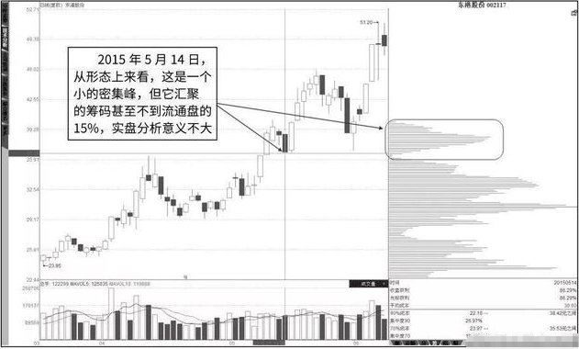
图4-16 东港股份2015年5月14日的筹码分布图
低位峰与快速换手高位峰
图4-17是亨通光电2015年9月30日的筹码分布图，此股从高点的15元上方，经过几轮的震荡式下跌，股价达到了7元左右，跌幅巨大。在7元位置区间，个股横向震荡，至2015年9月30日，此时的筹码呈低位区的密集形态，这一密集区较窄、汇聚了个股70%以上的流通筹码，且同期大盘相对稳健。一般来说，在此背景下的低位峰易引发趋势的反转，预示着当前正构筑一个相对可靠的底部区，实战中，应予以关注。
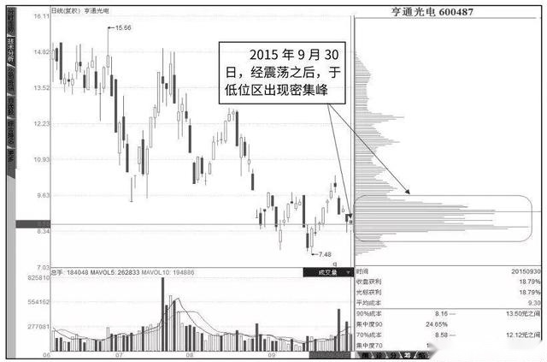
图4-17 亨通光电2015年9月30日的筹码分布图
图4-18所示，该股于2015年9月30日之后，连续跳空上行，这是趋势逆转的信号，随后个股持续上涨、步入上升通道，至2015年12月17日，累计涨幅达1倍。在股市仍旧横向震荡、市场相对低迷的背景下，这样的上升趋势是随时有可能结束的，图4-18为2015年12月17日的筹码分布图，全部筹码位于16元下方。
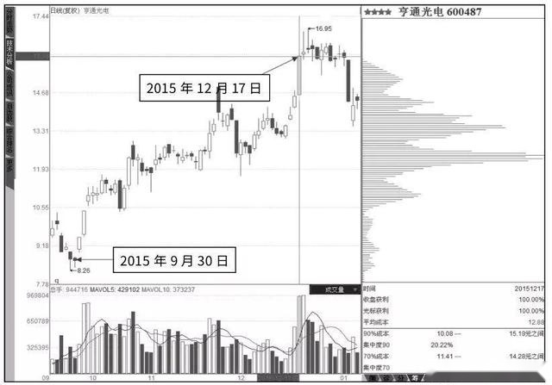
图4-18 亨通光电2015年12月17日的筹码分布图
随后，个股横向窄幅整理，虽然走势相对平淡，但期间换手十分充分，如图4-19所示，仅仅10个交易日，个股就在16元上方形成了一个高位筹码密集区，快速形成的高位密集区是主力资金出逃的标志之一，结合当时的市场环境来看，这是一个十分危险的顶部信号。而且，由于个股前期涨幅较快、走势远强于同期大盘，因而，它的顶部构筑时间往往也将较短，实战中，应及时卖股离场、规避风险。
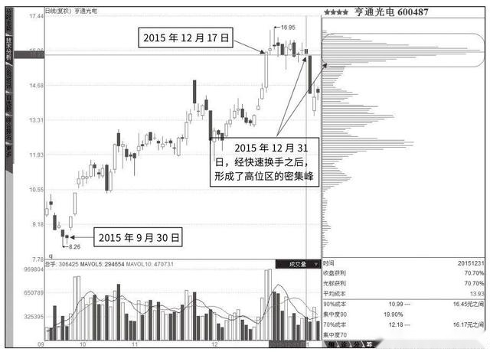
图4-19 亨通光电2015年12月31日的筹码分布图

